**INSTITUTO FEDERAL DO PARANÁ**

**CAMILA GOMES FERREIRA**

**LYNCON ESTEVAN BERNARDO BAEZ**

**LASSE PROJECT MANAGER**

FOZ DO IGUAÇU, PR

2019

**CAMILA GOMES FERREIRA**

**LYNCON ESTEVAN BERNARDO BAEZ**

**LASSE PROJECT MANAGER**

Documentação do Projeto Integrador apresentado ao curso Técnico em Informática como requisito parcial de avaliação.

Orientadores:

Itamar Nieradka Pena

Marcela Turin

FOZ DO IGUAÇU, PR

2019

**FOLHA DE APROVAÇÃO**

CAMILA GOMES FERREIRA

LYNCON ESTEVAN BERNARDO BAEZ

LASSE PROJECT MANAGER

Documentação do Projeto Integrador apresentado como requisito parcial para a obtenção do título de Técnico Nível Médio, do curso Técnico em Informática do Instituto Federal do Paraná, aprovada pela seguinte banca examinadora:

Orientador(a): Nome completo do Orientador 1, com titulação

Colegiado de Informática, IFPR

Orientador(a): Nome completo do Orientador 2, com titulação

Colegiado de Informática, IFPR

Orientador(a): Nome completo do Orientador 3, com titulação

Colegiado de Informática, IFPR

Membro avaliador: Nome completo do Membro Avaliador 1, com titulação

Colegiado de {nome do colegiado}, IFPR

Foz do Iguaçu, 26 de novembro de 2019

**RESUMO**

Este projeto tem como objetivo desenvolver um sistema web para o gerenciamento e acompanhamento de projetos elaborados e/ou mantidos pelo Laboratório de Automação e Simulação de Sistemas Elétricos (LASSE). A justificativa para a criação do projeto surgiu da necessidade de manter registros das atividades, como viagens e compras, realizadas em cada projeto, a fim de promover maior agilidade e entendimento na visualização e inserção desses dados, tanto pela gerência, quanto pelos próprios funcionários. No sistema é possível registrar projetos e compartilha-los para o uso com outros funcionários mantendo registros de atividades em geral, viagens e compras Além disso, o sistema também conta com uma funcionalidade de gerar arquivos de texto (ODT) oficiais dos registros inseridos e inserir dados em arquivos fornecidos pelos funcionários, com uma interface gráfica de fácil assimilação e garantindo acessibilidade a usuários com deficiência visual. O sistema foi apresentado aos funcionários e disponibilizado para o uso em servidores do próprio LASSE.

**Palavras-chave:** Gerenciador de Projetos. Arquivos de Texto. Registro.

**ABSTRACT**

This project aims to develop a web system for the management and monitoring of projects prepared and/or maintained by the Laboratory of Automation and Simulation of Electrical Systems (LASSE). The justification for the creation of the project arose from the need to keep records of activities, such as travel and purchases, performed in each project, in order to promote greater agility and understanding in the visualization and insertion of this data, both by management and by the employees themselves. In the system it is possible to register projects and share them for use with other employees keeping records of general activities, travel and shopping. In addition, the system also has an ability to generate official text files (ODT) of the inserted records and insert data in files provided by employees, with an easy-to-assimilate graphical interface and ensuring accessibility for visually impaired users. The system was introduced to employees and made available for use on LASSE's own servers.

**Key words:** Project Manager. Text Files. Register.

**LISTA DE ILUSTRAÇÕES**

**Figura 1 - TELA GERENCIAMENTO DE TAREFAS ASANA.................................................11**

**Figura 2 - PAINEL DE TAREFAS MONDAY.COM.................................................................12**

**Figura 3 - TELA DE PROBLEMAS JIRA................................................................................13**

**Figura 4 - DIAGRAMA DE CASOS DE USO GERAL.............................................................20**

**Figura 5 - DIAGRAMA DE CASO DE USO COMPLEXO MANTER USUÁRIOS...................21**

**Figura 6 - DIAGRAMA DE CASO DE USO COMPLEXO MANTER PROJETOS..................21**

**Figura 7 - DIAGRAMA DE CASO DE USO COMPLEXO MANTER TAREFAS.....................21**

**Figura 8 - DIAGRAMA DE CASO DE USO COMPLEXO MANTER VIAGENS......................22**

**Figura 9 - DIAGRAMA DE CASO DE USO COMPLEXO MANTER VEÍCULOS....................22**

**Figura 10 - DIAGRAMA DE CASO DE USO COMPLEXO MANTER CONDUTORES..........22**

**Figura 11 - DIAGRAMA DE CASO DE USO COMPLEXO MANTER COMPRAS..................23**

**Figura 12 - DIAGRAMA DE CASO DE USO COMPLEXO MANTER itens**ITENS.........................**23**

**Figura 13 - DIAGRAMA DE CASO DE USO COMPLEXO MANTER ATIVIDADES..............23**

**Figura 14 - DIAGRAMA DE CASO DE USO COMPLEXO MANTER FORMULÁRIOS.........24**

**Figura 15 - DIAGRAMA DE CLASSES CONCEITUAL..........................................................25**

**Figura 16 - DIAGRAMA DE CLASSES DE IMPLEMENTAÇÃO............................................26**

**Figura 17 - DIAGRAMA ENTIDADE RELACIONAMENTO....................................................27**

**LISTA DE QUADROS**

**Quadro 1 - REQUISITOS FUNCIONAIS DO SISTEMA.............................................17**

**Quadro 2 - REGRAS DE NEGÓCIO DO SISTEMA...................................................18**

**Quadro 3 - REQUISITOS NÃO FUNCIONAIS TECNOLÓGICOS DO SISTEMA......19**

****SUMÁRIO****

Sumário

1 Introdução 9

1.1 Objetivo Geral 10

1.2 Objetivos Específicos 10

1.3 Metodologias 10

2 TRABALHOS RELACIONADOS 11

2.1 Caso 1 - Asana 11

2.2 Caso 2 – Monday.com 12

2.3 Caso 3 – Jira 13

2.4 Considerações Finais 14

3 ESTUDO DE CASO 15

3.1 Contextualização 15

3.2 Levantamento de Requisitos 16

3.2.1 Requisitos Funcionais 16

3.2.2 Regras de Negócio 18

3.2.3 Requisitos Não Funcionais Tecnológicos 19

3.3 DIAGRAMAS DE ANÁLISE E MODELAGEM DO SISTEMA 21

3.3.1 Diagrama de Casos de Uso Geral 21

3.3.2 Diagramas de Casos de Usos Complexos 22

3.3.3 Diagrama de Classes Conceitual 27

3.3.4 Diagrama de Classes de Implementação 28

4 Resultados Obtidos 29

4.1 Diagramas de Projeto 29

4.1.1 Diagrama Entidade Relacionamento 29

4.1.2 Diagrama de Atividades 29

4.1.3 Diagrama de Sequência de Casos de Usos Complexos 29

4.2 APLICAÇÃO DESENVOLVIDA 30

5 Conclusão 30

6 REFERÊNCIAS BIBLIOGRÁFICAS 30

# Introdução

O Laboratório de Automação e Simulação de Sistemas (LASSE) tem como propósito tornar a Itaipu Binacional cada vez mais autossuficiente, realizando simulações de sistemas elétricos e atualizações de automação de dispositivos na Usina. O laboratório também conta com a execução de projetos em Pesquisa, Desenvolvimento e Inovação realizados no Parque Tecnológico de Itaipu (PTI).

Ao decorrer de seus anos de existência, a empresa ganhou mais visibilidade, novos funcionários, assim como novos projetos buscando auxilio em sistemas de gerenciamento de projetos como Redmine, porém esses sistemas têm a intenção de ser genéricos, implementando várias funcionalidades que nunca serão usadas pelos funcionários ou não apresentando uma funcionalidade necessária, o que causa insatisfação dos funcionários que utilizam o sistema.

Sendo assim, viu-se a necessidade da criação de uma aplicação web para gerenciamento de projetos, que iria ser mais específico as necessidades dos LASSE, auxiliando os funcionários a controlar tempo de trabalho e gastos em projetos de uma maneira fácil de entender, além de facilitar o trabalho da gerência da empresa centralizando todas as ações dos funcionários em um único sistema, levando a criação do software que foi chamado de Tracking Projects, porém esse sistema possuia dependência com o software Redmine, necessitando assim da criação de um softaware independente e com novas funcionalidades.

Outro problema encontrado pelos funcionários é que para efetuar a requisição de compras, viagens, novos projetos, dentre outras ações, é necessário um processo burocrático cada vez mais presente no dia-a-dia, onde os mesmos necessitam preencher formulários em arquivos de texto no formato Word ou Libre Office, que em muitas vezes possuem campos que já foram preenchidos anteriormente em outros arquivos, além de haver a possibilidade de ocorrer problemas com a formação, visto que alguns funcionários usam Office e outros usam LibreOffice, outro problema é tratar esses formulários como arquivos totalmente editaveis, sendo que partes desses textos nunca deveriam ser alterados, correndo o risco de um documento ser alterado para uma versão “não-oficial”.

Para resolver esse problema o sistema deve disponibilizar uma funcionalidade que receberá um o formulário em arquivo de texto e exibirá o mesmo no navegador permitindo preencher esse formulário com dados cadastrados anteriormente e, por fim, gerar um novo documento de texto com os campos agora preenchidos.

## Objetivo Geral

Este projeto tem como finalidade resolver o problema encontrado no LASSE, desenvolvendo um sistema Web de gerenciamento de projetos direcionado especificamente para os funcionários da empresa, sendo capaz de atender as necessidades da forma mais automática e ágil possível.

## Objetivos Específicos

* Entrevistar os funcionários do LASSE identificado suas necessidades, para assim, gerar os requisitos do sistema.
* Elaborar e criar banco de dados para o sistema.
* Desenvolver CRUD (sigla para *create*, *read*, *update*, *delete*) para projetos, usuários, tarefas, atividades, viagens, compras e centro de custos
* Implementar cálculo do gasto total dos projetos com base no tempo de trabalho dos funcionários, viagens realizadas e compras feitas.
* Desenvolver geração de gráficos de atividade dos funcionários e gastos em projetos para melhorar a compreensão dos usuários.
* Implementar funcionalidade de geração de formulário odt com base em formulário html gerado pelo sistema ou por outro formulário odt.
* Implementar acessibilidade para usuários com deficiências visuais.

## Metodologias

Para o desenvolvimento do sistema a linguagem de desenvolvimento escolhida foi o PHP por ser a linguagem mais dominada pelos integrantes do projeto, ser uma linguagem de alto nível com muitas funções uteis disponíveis e também pela facilidade com a conexão ao banco de dados.

Foi utilizado banco de dados MySQL para o gerenciamento dos dados cadastrados, toda a documentação foi feita utilizando os padrões UML por meio do software Astah UML e na parte de Front-end foi utilizado HTML e CSS.

Durante o desenvolvimento foram realizadas pesquisas voltadas a estruturação de arquivos ‘odt’, mais especificamente sua estrutura ‘xml’. Foi realizado o estudo de casos de uso através de entrevistas com os funcionários que utilizariam o sistema.

# TRABALHOS RELACIONADOS

## Caso 1 - Asana

Asana é um software para gestão de projetos e tarefas de grandes empresas com muitas funcionalidades tais como: uma *timeline* para criar um plano que mostre como as partes do seu projeto se encaixam e ajuda a manter o trabalho em andamento conforme as alterações, visualização do trabalho em um calendário, visualização de progresso dos projetos, além de garantir mais de 100 integrações com outros sistemas como Gmail, Google Calendar, Google Drive, dentre outros.

Este software é uma poderosa ferramenta que auxilia no desenvolvimento de várias grandes empresas como Google, Spotify, AirBnb entre outras, evidenciando a importância de softwares de gestão para uma maior organização e maior eficiência de grandes equipes de desenvolvimento (Dos Santos, 2018). Figura 1 - TELA GERENCIAMENTO DE TAREFAS ASANA abaixo ilustra a principal tela de tarefas de um projeto do Asana.

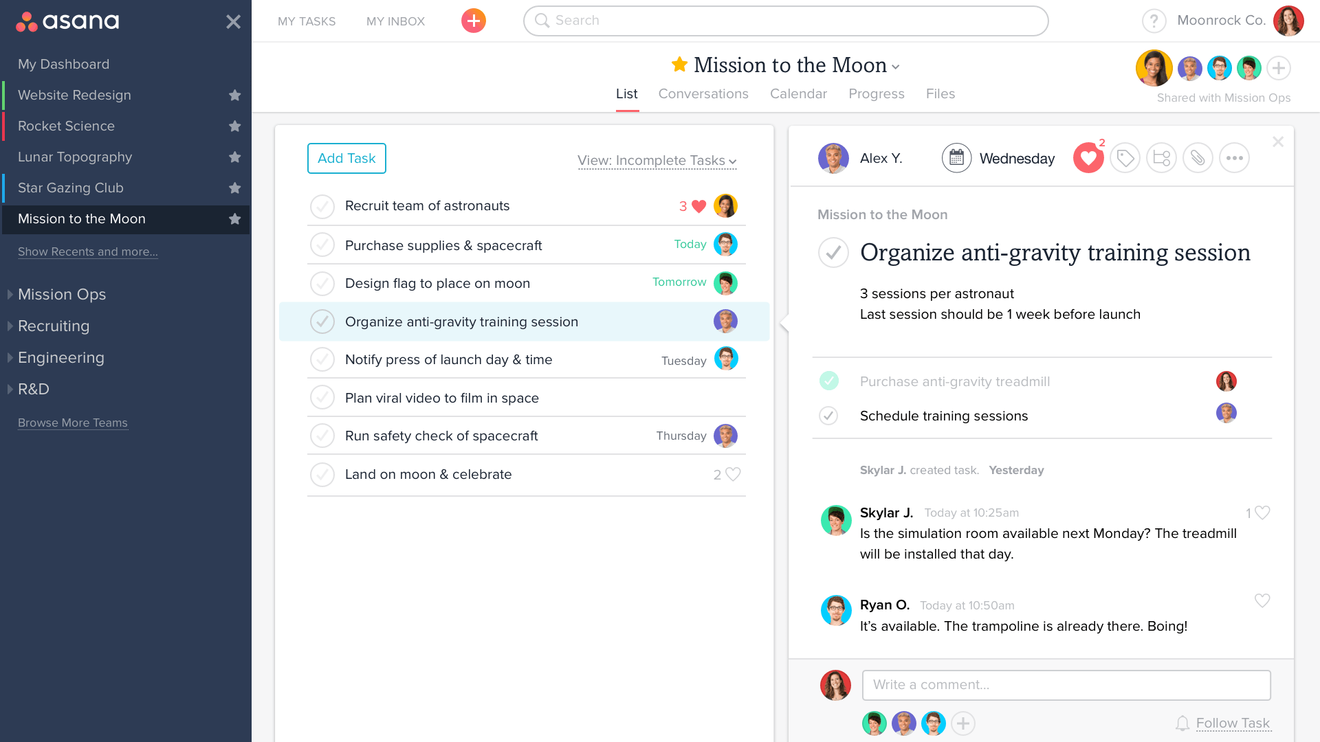

Figura 1 - TELA GERENCIAMENTO DE TAREFAS ASANA

## Caso 2 – Monday.com

O Monday.com é um dos principais softwares de colaboração e comunicação para equipes que sincroniza todas as informações em um único *hub* acessível, capacitando agentes e membros da equipe para tomar decisões importantes juntos. Sua capacidade de destaque está simplificando a contribuição, ajudando equipes e departamentos a trabalhar e colaborar da maneira mais eficiente. O Monday.com permite reunir e exibir dados de progresso de maneira lógica e compreensível, permitindo que os membros da equipe acompanhem os projetos e as tarefas comuns.

Os diversos recursos exclusivos da Monday.com ajudam a impulsionar o desempenho de qualquer negócio, incluindo fácil acesso à plataforma e monitoramento constante do desempenho de equipes e indivíduos; fácil colaboração que permite que todos os envolvidos se envolvam ativamente e contribuam para o projeto; relatórios e análises que podem fornecer rapidamente métricas operacionais; e personalização que permite configurar a plataforma para suas regras e políticas específicas (Dos Santos, 2018). A FIGURA 2 – PAINEL DE TAREFAS MONDAY.COM abaixo ilustra uma lista de tarefas no Monday.com

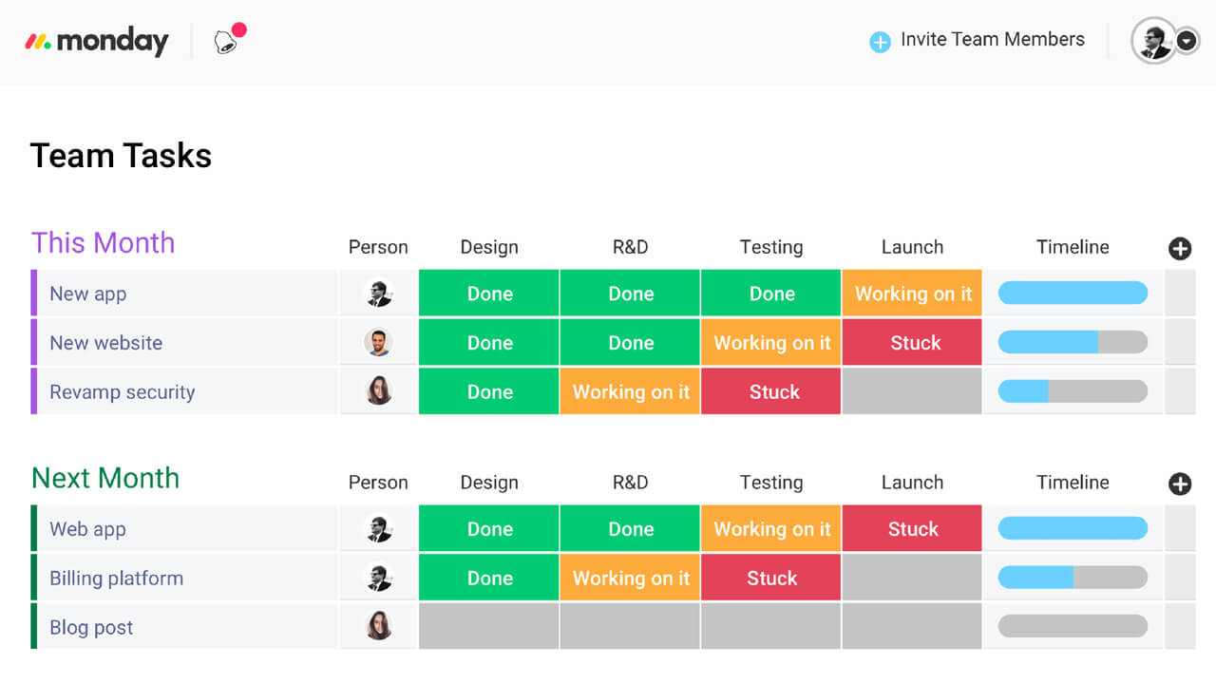

Figura 2 - PAINEL DE TAREFAS MONDAY.COM

## Caso 3 – Jira

Este aplicativo é recomendado para desenvolvedores de aplicativos, pois abrange todos os aspectos desde o início até o lançamento. A versão em nuvem do JIRA é fácil de configurar e manter, já que todas as atualizações são automáticas. Também é possível optar pela solução no local, que oferece instaladores Windows e Linux. Os recursos importantes incluem: relatórios avançados, pesquisa e filtragem robusta, painéis e painéis personalizáveis, integração contínua de problemas e fontes e gerenciamento de defeitos e *bugs*.

Com o mecanismo de fluxo de trabalho avançado do aplicativo, é possível criar facilmente um processo de adaptação para equipes. Os painéis fornecem uma visualização personalizada. Para integrações, existe a opção de utilizar APIs Java e REST flexíveis e escolher entre mais de 800 *plug-ins* e complementos no *Marketplace* da *Atlassian* (Dos Santos, 2018). A FIGURA 3 – TELA DE PROBLEMAS JIRA abaixo ilustra a aba de problemas encontrados durante um projeto no JIRA.

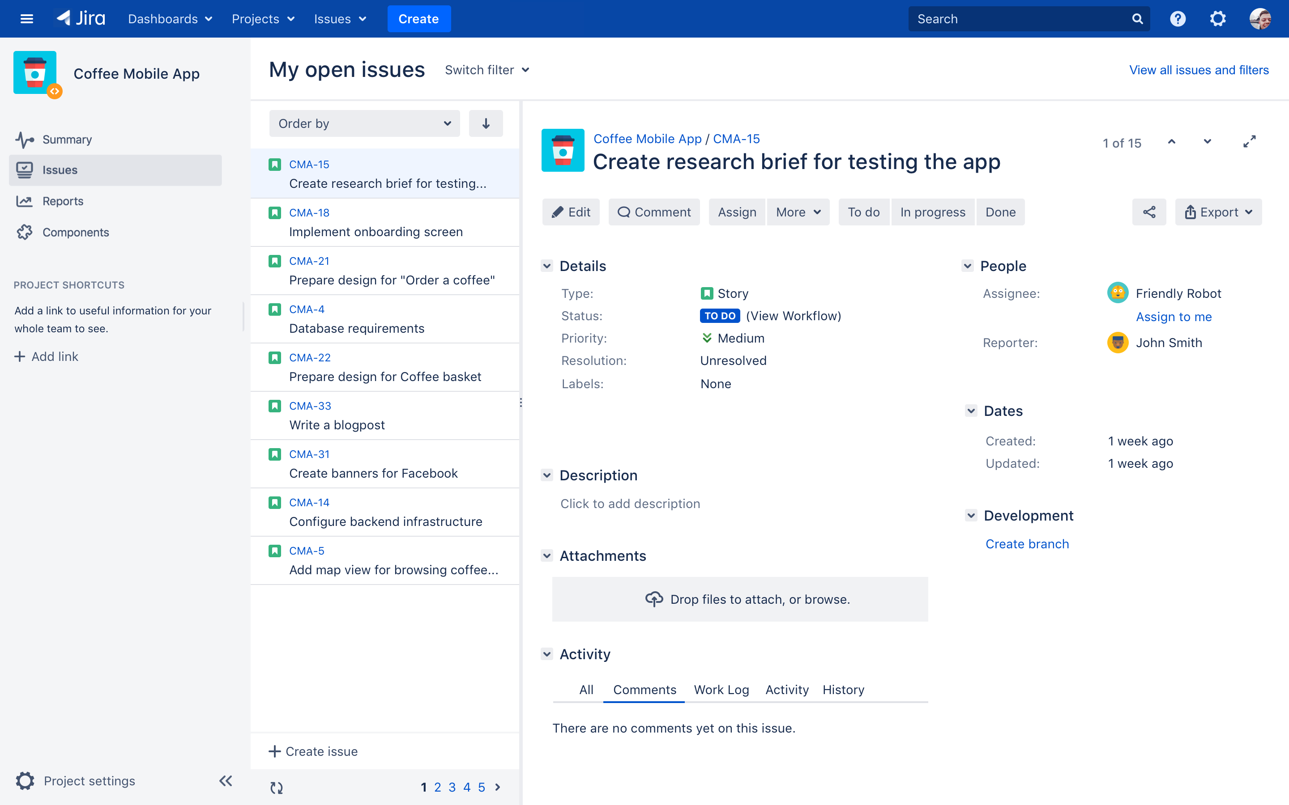

Figura 3 - TELA DE PROBLEMAS JIRA

## Considerações Finais

Os sistemas de gestão de projetos estão sendo cada vez mais usados por diversas empresas, sejam elas grandes ou pequenas, pois são essências para o maior aproveitamento de tempo e eficiência.

Todos os sistemas mostrados possuem uma ampla lista de funcionalidades, o que é feito para que esses sistemas possam ser utilizados por empresas e equipes de diversas áreas. Por outro lado, isso acaba poluindo o sistema e dificultando o entendimento do usuário, não encontrando certa funcionalidade dentre tantas.

O diferencial do projeto proposto é a funcionalidade de preenchimento automático de formulários e também o menor número de funcionalidades que precisam ser usadas, atendendo a demanda do LASSE.

# ESTUDO DE CASO

Atendendo as necessidades do Laboratório de Automação e Simulação de Sistemas, foi solicitado a criação de um site (sistema web) para a gestão de projetos a fim de resolver problemas de gestão e repetição de tarefas.

## Contextualização

Inicialmente o sistema deve prever uma hierarquia de acesso em que o usuário denominado administrador terá acesso a todos os dados do sistema porém não poderá criar projetos nem alterar os existentes podendo apenas fazer comentários, sendo necessário uma senha única do sistema para cadastrar um novo administrador, enquanto o usuário denominado funcionário poderá acessar apenas os dados inseridos por ele ou compartilhados com o mesmo além de poder criar projetos, tarefas e atividades dentro desses projetos.

Ambos os usuários deverão manter seus cadastros com os seguintes dados: nome, cpf, rg, data de emissão do rg, data de nascimento, tipo de usuário, valor da hora de trabalho, formação, atuação, e-mail, login e senha, além disso os funcionários poderão criar em seus perfis atividades não planejadas que são imprevistos ocorridos durante horário de trabalho como atestados médicos ou atrasos. Os usuários deverão acessar o sistema através de um login.

Um funcionário poderá criar projetos mantendo os seguintes dados: data de início, data de finalização,funcionários, nome, total gasto, nome do convênio, número do convênio, fonte de recurso, número centro de custo e descrição. Um funcionário também poderá inserir outros funcionários nos projetos criados por ele, permitindo assim a alteração de dados e a criação de tarefas e atividades dentro deste projeto. Os funcionários de um projeto poderão criar tarefas dentro desses projetos contendo os seguintes dados: data de início, estado (concluída, trabalhando, aguardando), data prevista para conclusão, nome e descrição. Uma tarefa só poderá ser criada caso sua data de início e conclusão estejam dentro do intervalo de duração do projeto.

Dentro de uma tarefa o funcionário poderá inserir atividades planejadas mantendo os seguintes dados: nome, comentário, tempo investido, data da realização, tipo e total gasto ou viagens, mantendo os seguintes dados: origem, destino, meta, data ida, data volta, justificativa, observações, passagem, veículo, data entrada hospedagem, horário entrada hospedagem, data saída hospedagem, horário saída hospedagem e total gasto ou compras mantendo os seguintes dados: total gasto, itens comprados e propósito da compra. Uma atividade só poderá ser criada caso sua data de realização esteja dentro do intervalo de duração da tarefa.

No perfil de um funcionário um gráfico de colunas com o tempo gasto em cada projeto deve ser exibido podendo ser das atividades de um único dia ou de um mês inteiro.

No perfil do administrador poderá ser visualizado todos os projetos em uma *dashboard* dando acesso a gráficos das atividades dos funcionários ou gastos do projeto selecionado, além disso o administrador poderá visualizar os gráficos de atividade de cada funcionário e os gráficos de gastos em relação a todos os projetos.

Ao final da inserção de uma viagem ou de uma compra o funcionário poderá gerar um documento ‘odt’ com os dados cadastrados utilizando um modelo predefinido ou fornecido pelo mesmo.

Todos os usuários terão acesso a uma funcionalidade em que o sistema deve receber um formulário em formato ‘odt’ e converter para ‘html’ exibindo para o usuário e identificando os campos, permitindo que o usuário preencha esses campos. Durante o preenchimento o sistema deve disponibilizar os dados de um projeto selecionado e do usuário, auto completando campos com nomes parecidos com informações já cadastradas no banco de dados. Por fim, o sistema deve disponibilizar para download um arquivo ‘odt’ com base formulário agora preenchido.

## Levantamento de Requisitos

Para o levantamento dos requisitos foram realizadas pesquisas com os futuros usuários do sistema a fim encontrar suas necessidades e posteriormente foram feitas pesquisas para encontrar tecnologias que ajudariam no desenvolvimento do sistema

### Requisitos Funcionais

Os requisitos funcionais surgiram por meio de entrevistas com os funcionários do LASSE, assim como análise de softwares de gestão de projetos para identificar as funcionalidades mais importantes para os funcionários. O Quadro 1 - REQUISITOS FUNCIONAIS DO SISTEMA mostra os requisitos levantados.

Quadro 1 - REQUISITOS FUNCIONAIS DO SISTEMA

|  |  |  |
| --- | --- | --- |
| **Código** | **Requisito Funcional** | **Classificação** |
| RF 01 | O sistema deve manter os usuários com os seguintes dados: nome, cpf, rg, data de emissão do rg, data de nascimento, tipo de usuário, valor da hora de trabalho, formação, atuação, e-mail e login | Obrigatório, Permanente e Evidente. |
| RF 02 | O sistema deve permitir que os funcionários mantenham os projetos como os seguintes dados: data de início, data de finalização, **funcionários**, **tarefas**, nome, total gasto, nome do convênio, número do convênio, fonte de recurso, número centro de custo e descrição. | Obrigatório, Permanente e Evidente. |
| RF 03 | O sistema deve permitir que os funcionários mantenham as tarefas dentro de um projeto com os seguintes dados: data de início, estado(concluída, trabalhando, aguardando), data prevista para conclusão, **atividades**, **viagens**, **compras**, nome e descrição | Obrigatório, Permanente e Evidente. |
| RF 04 | O sistema deve permitir que funcionários mantenham viagens em uma tarefa com os seguintes dados: viajante, origem, destino, meta, data ida, data volta, justificativa, observações, passagem, **veículo**, data entrada hospedagem, horário entrada hospedagem, data saída hospedagem, horário saída hospedagem, gastos e total gasto. | Obrigatório, Permanente e Evidente. |
| RF 05 | O sistema deve permitir que os funcionários mantenham os veículos usados em uma viagem com os seguintes dados: nome, tipo, data de retirada, data de devolução, horário de retirada e horário de devolução e **condutor**. | Obrigatório, Permanente e Evidente. |
| RF 06 | O sistema deve permitir que os funcionários mantenham os condutores de um veiculo com os seguintes dados: nome, CNH e data de validade do CNH. | Obrigatório, Permanente e Evidente. |
| RF 07 | O sistema deve permitir que os funcionários mantenham as compras feitas em uma tarefa com os seguintes dados: propósito(finalidade), total gasto, e os **itens** comprados. | Obrigatório, Permanente e Evidente. |
| RF 08 | O sistema deve permitir que os funcionários mantenham os itens de uma compra com os seguintes dados: valor, quantidade e nome. | Obrigatório, Permanente e Evidente. |
| RF 09 | O sistema deve permitir que os funcionários mantenham as atividades dentro de uma tarefa com os seguintes dados: tipo, tempo gasto, comentário, data de realização, total gasto e **funcionário.** | Obrigatório, Permanente e Evidente. |
| RF 10 | O sistema deve permitir que funcionários criem atividades não planejadas em seu perfil, sem necessidade de estarem vinculadas a um projeto. | Obrigatório, Permanente e Evidente. |
| RF 11 | O sistema deve permitir que o funcionário criador de um projeto possa inserir outro funcionário, dando permissão a todas as funcionalidades deste projeto ao funcionário inserido. | Obrigatório, Permanente e Evidente. |
| RF 12 | O sistema deve permitir que os usuários realizem autenticação no sistema por meio de login e senha. | Obrigatório, Permanente e Evidente. |
| RF 13 | O sistema deve apresentar aos funcionários um gráfico de linhas com o tempo gasto em cada projeto diariamente durante um mês escolhido e um gráfico de setores com o tempo total gasto em cada projetos. | Obrigatório, Permanente e Evidente. |
| RF 14 | O sistema deve gerar e disponibilizar ao administrador gráficos de participação dos funcionários em determinado projeto ou de gastos de determinado projeto em determinado período. O sistema deve gerar e disponibilizar ao administrador gráficos das atividades de cada funcionário e gráfico de gastos de todos os projetos. | Obrigatório, Permanente e Evidente. |
| RF 15 | O sistema deve calcular os gastos totais de um projeto automaticamente com base nos gastos em viagens, compras e atividades de todas as tarefas. | Obrigatório, Permanente e  Oculto. |
| RF 21 | O sistema deve permitir que os usuários mantenham os formulários cadastrados com os seguintes dados: nome,Identificador, data da ultima modificação | Obrigatório, Permanente e Evidente. |
| RF 17 | Ao final da inserção de uma viagem o usuário poderá gerar um arquivo odt com estrutura predefinida preenchido com os dados cadastrados. | Obrigatório, Permanente e Evidente. |
| RF 18 | Ao final da inserção de uma compra o usuário poderá gerar um arquivo odt com estrutura predefinida preenchido com os dados cadastrados. | Obrigatório, Permanente e Evidente. |

Fonte: Autoria própria (2019)

### Regras de Negócio

As regras de negócio surgiram da necessidade de validar certas ações do sistema, assim como diferenciar os tipos de usuários garantindo maior segurança aos dados dos usuários. mostra as regras de negócio levantados.

Quadro 2 - REGRAS DE NEGÓCIO DO SISTEMA

|  |  |  |
| --- | --- | --- |
| **Código** | **RF** | **Regra de Negócio** |
| RN 1 | RF 01, RF 12 | O sistema deve prever uma hierarquia de acesso em que o usuário denominado administrador terá acesso a todos os dados do sistema e a geração de gráficos exclusivos, porém não poderá criar projetos, enquanto o usuário denominado funcionário poderá acessar apenas os dados inseridos por ele ou compartilhados com o mesmo além de poder criar projetos, tarefas e atividades. |
| RN 2 | RF 03 | Uma tarefa pode apenas ser criada caso sua data de início e conclusão estejam entre o período de início e o fim do projeto em que está inserida |
| RN 3 | RF 01 | Um administrador só poder ser cadastrado caso uma senha de sistema seja inserida. |
| RN 4 | RF 09 | Uma atividade só pode ser inserida caso sua data de realização esteja entre o período de início e conclusão da tarefa em que está sendo inserida. |
| RN 5 | RF 10 | Um funcionário inserido em um projeto, não terá permissão de inserir outros funcionários nesse projeto. |

Fonte: Autoria própria (2019)

### Requisitos Não Funcionais Tecnológicos

Os requisitos não funcionais tecnológicos surgiram por decisão dos desenvolvedores com o intuito de utilizar os melhores métodos de programação e as tecnologias mais acessíveis e mais dominadas para garantir um maior desempenho do sistema. Quadro 3 - REQUISITOS NÃO FUNCIONAIS TECNOLÓGICOS DO SISTEMA mostra os requisitos levantados.

Quadro 3 - REQUISITOS NÃO FUNCIONAIS TECNOLÓGICOS DO SISTEMA

|  |  |
| --- | --- |
| **Código** | **Requisito Não Funcional Tecnológico** |
| RNFT 01 | As conexões com o banco de dados devem ser tratadas com o padrão *Factory* (Fábrica de Conexões). |
| RNFT 02 | O sistema deve ser implementado para plataforma web. |
| RNFT 04 | O sistema deve ser implementado em linguagem PHP e Javascript |
| RNFT 05 | O sistema deve usar banco de dados MySQL. |
| RNFT 06 | O sistema deve possuir documentação técnica usando diagramação UML |
| RNFT 07 | A interface do sistema deve utilizar HTML 5 e CS3. |
| RNFT 08 | O sistema deve utilizar a biblioteca javascript Chart.js para a criação dos gráficos |

Fonte: Autoria própria (2019)

## DIAGRAMAS DE ANÁLISE E MODELAGEM DO SISTEMA

Nesta seção será apresentado os diagramas que serviram de base para a implementação do sistema, evidenciando seus atores e suas principais funcionalidades.

### Diagrama de Casos de Uso Geral

O diagrama de casos de uso geral demonstra os atores interagindo com as funcionalidades presentes no sistema. Os atores principais são o Administrador e o Funcionário, estes podem ser vistos com suas respectivas funcionalidades na Figura 4 - DIAGRAMA DE CASOS DE USO GERAL

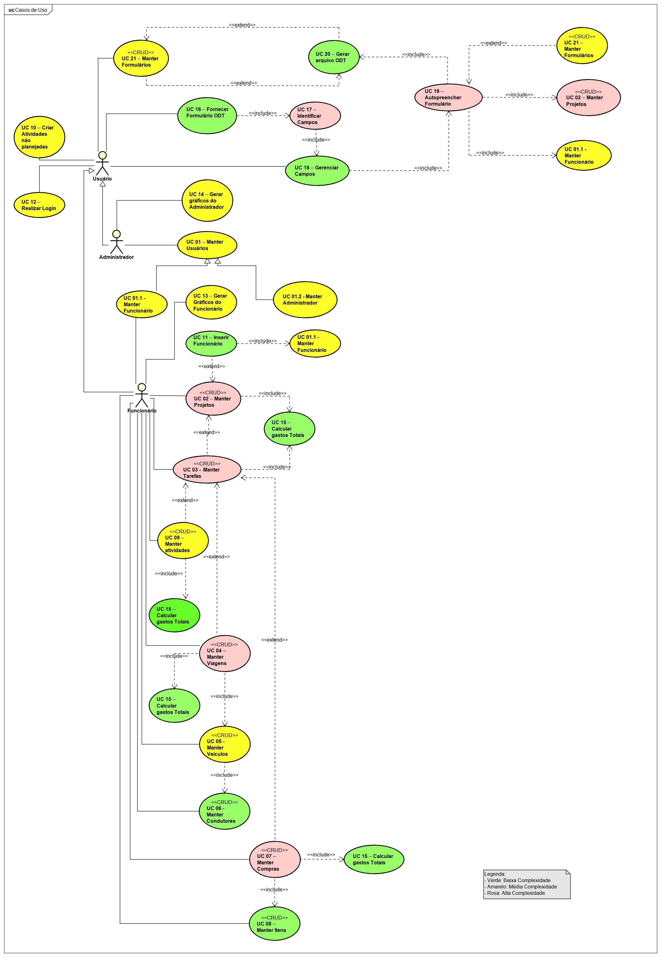

Figura 4 - DIAGRAMA DE CASOS DE USO GERAL

### Diagramas de Casos de Usos Complexos

Os casos de uso que exigiam maio detalhamento serão mostrados nesta seção.

A Figura 5 - DIAGRAMA DE CASO DE USO COMPLEXO MANTER USUÁRIOS, ilustra que os dois tipos de usuários (Administrador e Funcionário) podem gerenciar seus próprios dados.

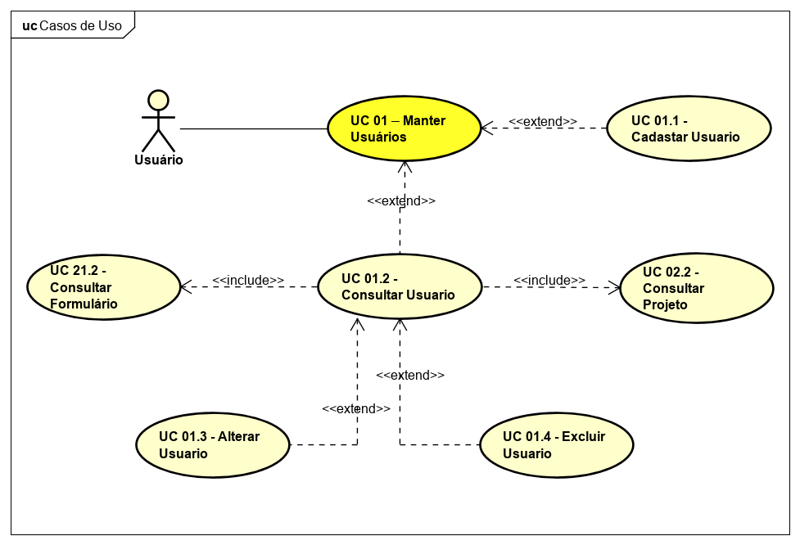

Figura 5 - DIAGRAMA DE CASO DE USO COMPLEXO MANTER USUÁRIOS

A Figura 6 - DIAGRAMA DE CASO DE USO COMPLEXO MANTER PROJETOS, ilustra a manutenção dos projetos realizadas pelos funcionários do sistema.

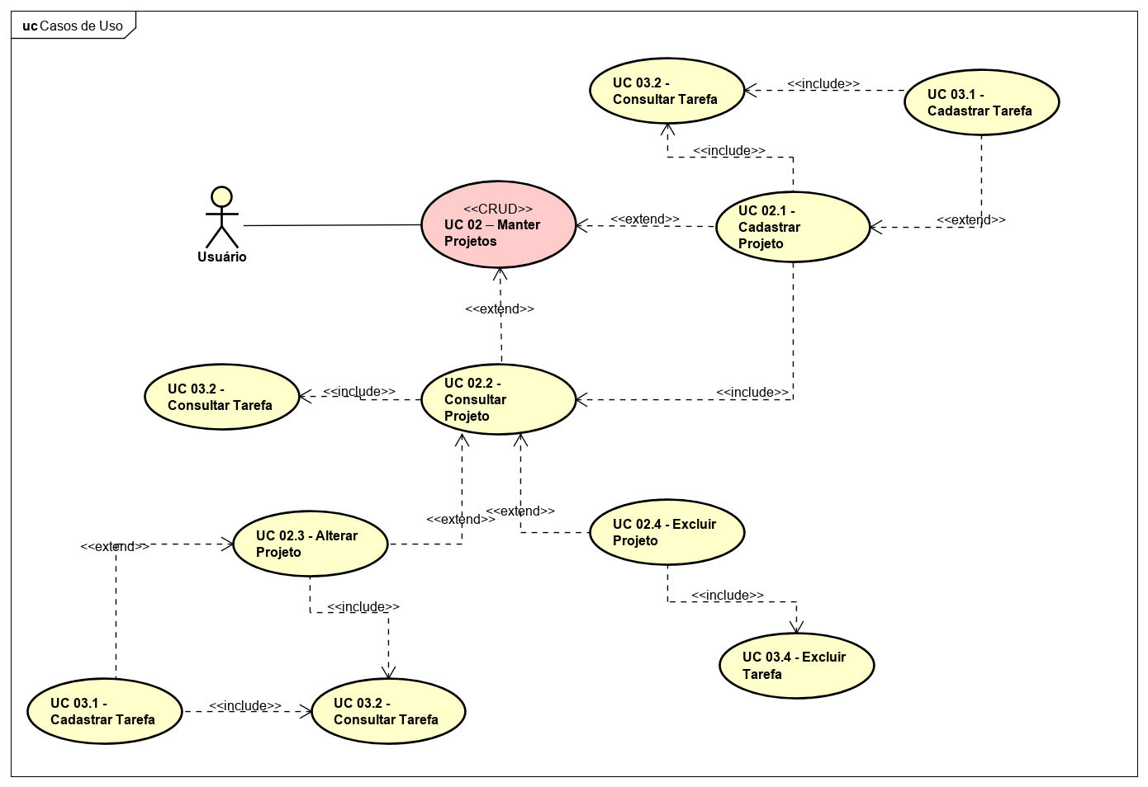

Figura 6 - DIAGRAMA DE CASO DE USO COMPLEXO MANTER PROJETOS

A Figura 7 - DIAGRAMA DE CASO DE USO COMPLEXO MANTER TAREFAS ilustra como é realizada a manutenção das tarefas de um projeto por um funcionário.

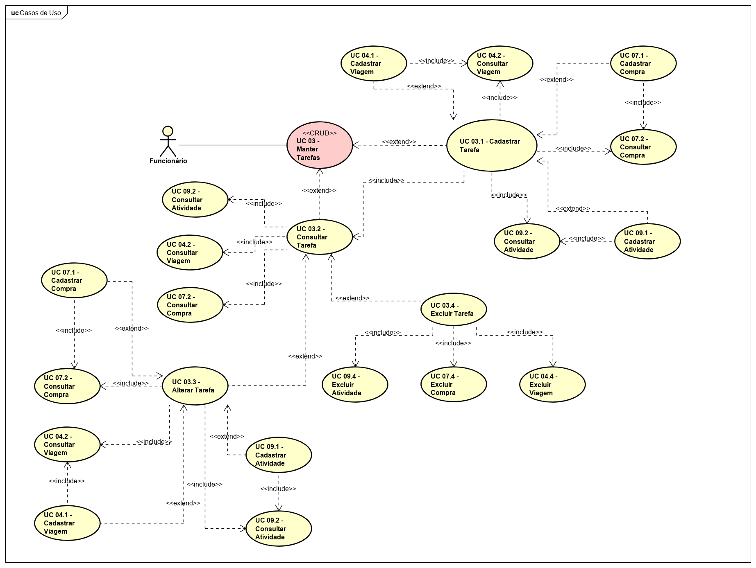

Figura 7 - DIAGRAMA DE CASO DE USO COMPLEXO MANTER TAREFAS

A Error: Reference source not found ilustra o processo de manutenção de uma viagem realizado por um funcionário, podendo ao final do processo de cadastro gerar um arquivo odt.

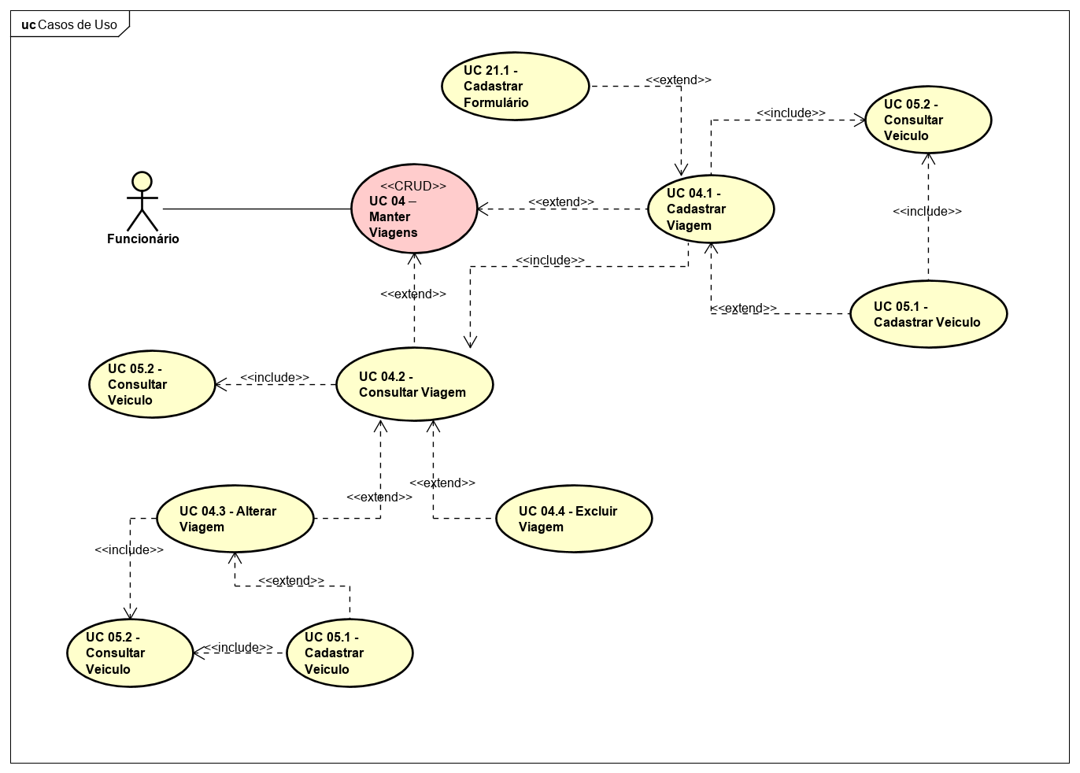

Figura 8 - DIAGRAMA DE CASO DE USO COMPLEXO MANTER VIAGENS

A Figura 9 - DIAGRAMA DE CASO DE USO COMPLEXO MANTER VEÍCULOS ilustra o processo de manutenção de veículos realizado por um funcionário.

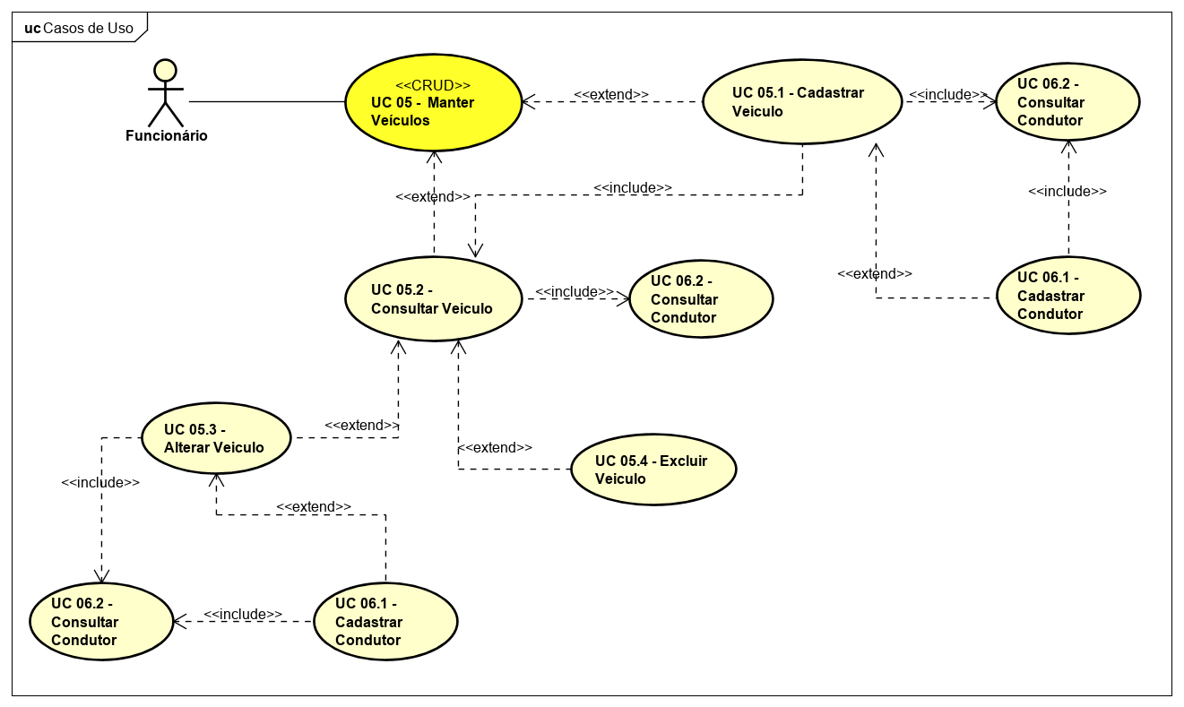

Figura 9 - DIAGRAMA DE CASO DE USO COMPLEXO MANTER VEÍCULOS

A Figura 10 - DIAGRAMA DE CASO DE USO COMPLEXO MANTER CONDUTORES ilustra o processo de manutenção de condutores realizado por um funcionário.

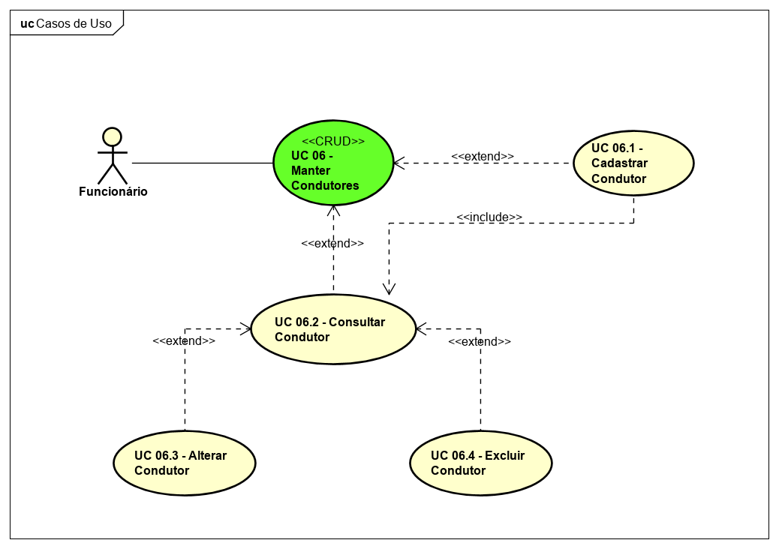

Figura 10 - DIAGRAMA DE CASO DE USO COMPLEXO MANTER CONDUTORES

A Figura 11 - DIAGRAMA DE CASO DE USO COMPLEXO MANTER COMPRAS ilustra o processo de manutenção de uma compra realizada por um funcionário, podendo ao final do cadastro gerar um formulário odt.

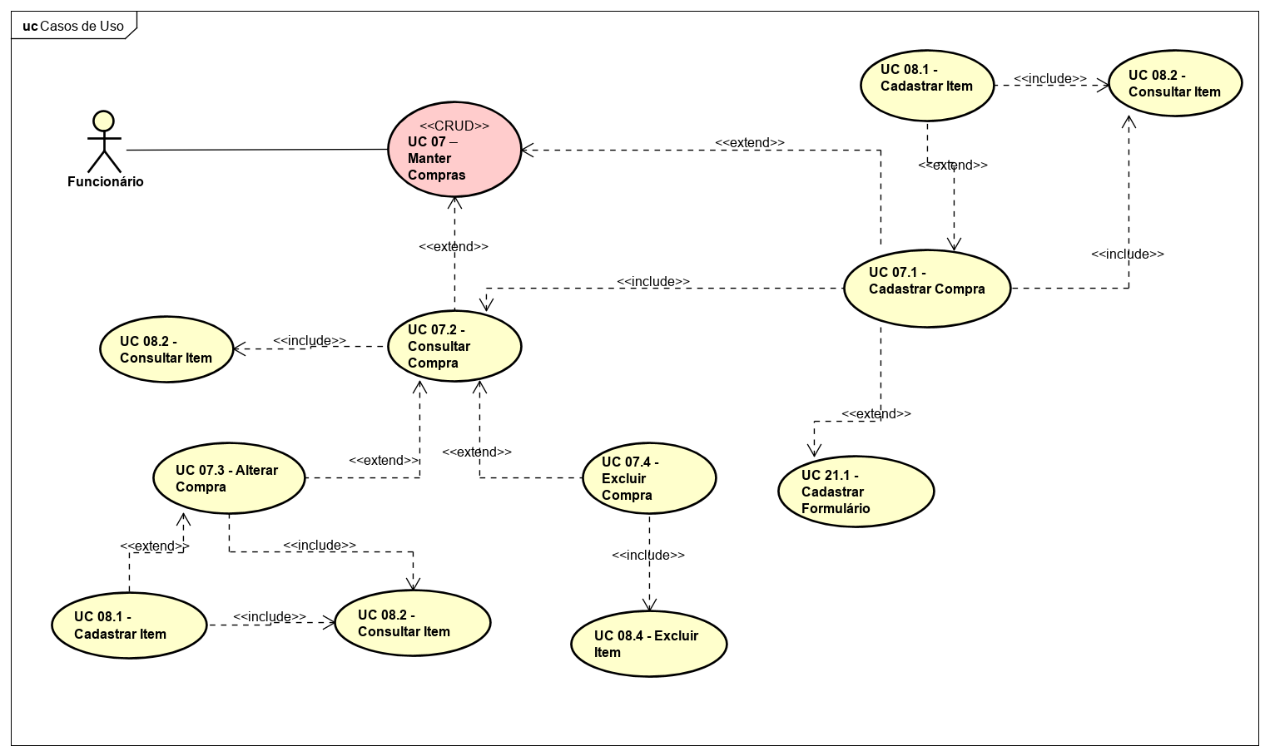

Figura 11 - DIAGRAMA DE CASO DE USO COMPLEXO MANTER COMPRAS

A Figura 12 - DIAGRAMA DE CASO DE USO COMPLEXO MANTER itens ilustra o processo de manutenção de um item de uma compra realizado por um funcionário.

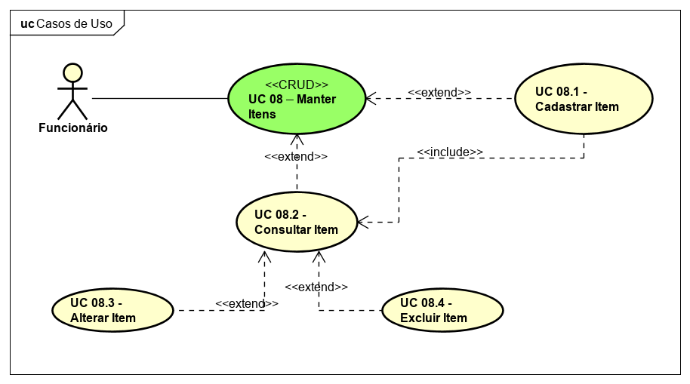

Figura 12 - DIAGRAMA DE CASO DE USO COMPLEXO MANTER itens

A Figura 13 - DIAGRAMA DE CASO DE USO COMPLEXO MANTER ATIVIDADES ilustra o processo de manutenção de atividades realizado por um funcionário, em que o cadastro pode ocorrer relacionado a uma tarefa ou não.

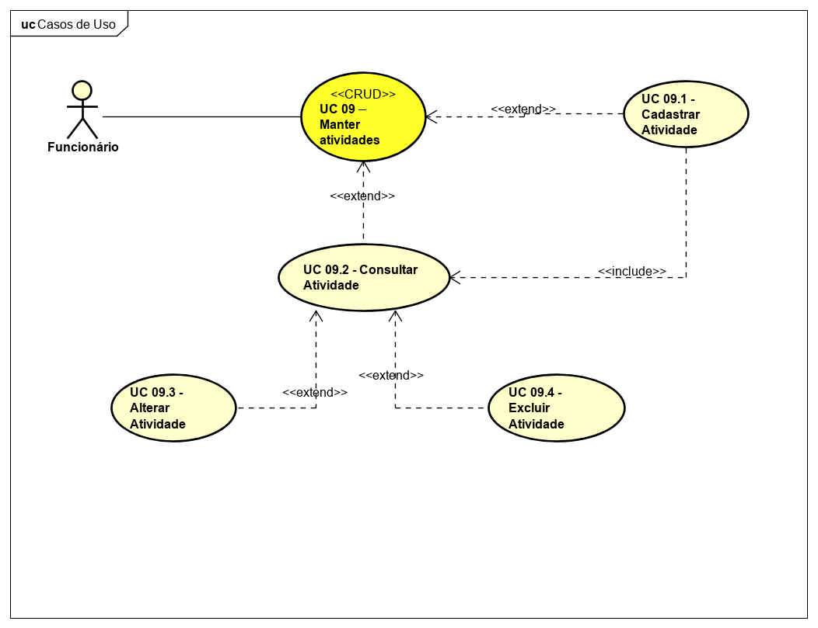

Figura 13 - DIAGRAMA DE CASO DE USO COMPLEXO MANTER ATIVIDADES

A Figura 14 - DIAGRAMA DE CASO DE USO COMPLEXO MANTER FORMULÁRIOS ilustra o processo de manutenção de formulários realizados por um funcionário.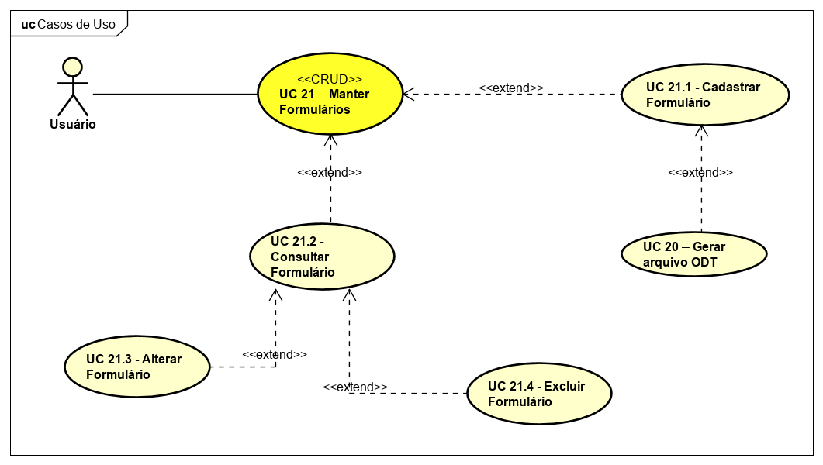

Figura 14 - DIAGRAMA DE CASO DE USO COMPLEXO MANTER FORMULÁRIOS

### Diagrama de Classes Conceitual

O diagrama de classes conceitual representado na Figura 15 - DIAGRAMA DE CLASSES CONCEITUAL ilustra o modelo de classes utilizados no sistema e suas relações.

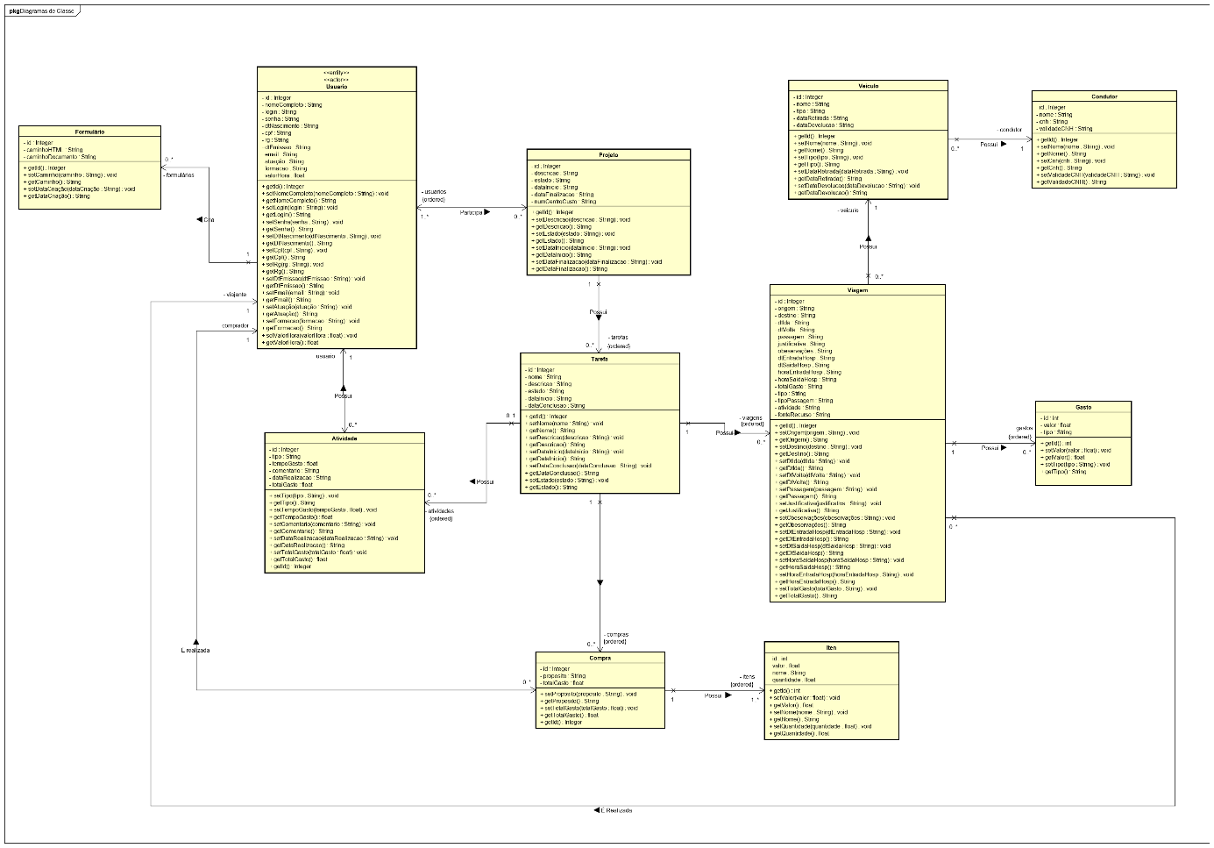

Figura 15 - DIAGRAMA DE CLASSES CONCEITUAL

### Diagrama de Classes de Implementação

O diagrama mostrado na Figura 16 - DIAGRAMA DE CLASSES DE IMPLEMENTAÇÃO, ilustra todas as classes utilizadas na implementação do sistema, seguindo o modelo MVC e DAO, além de possuir uma classe para fazer o roteamento garantindo o acesso através de URLs amigáveis ao usuário.

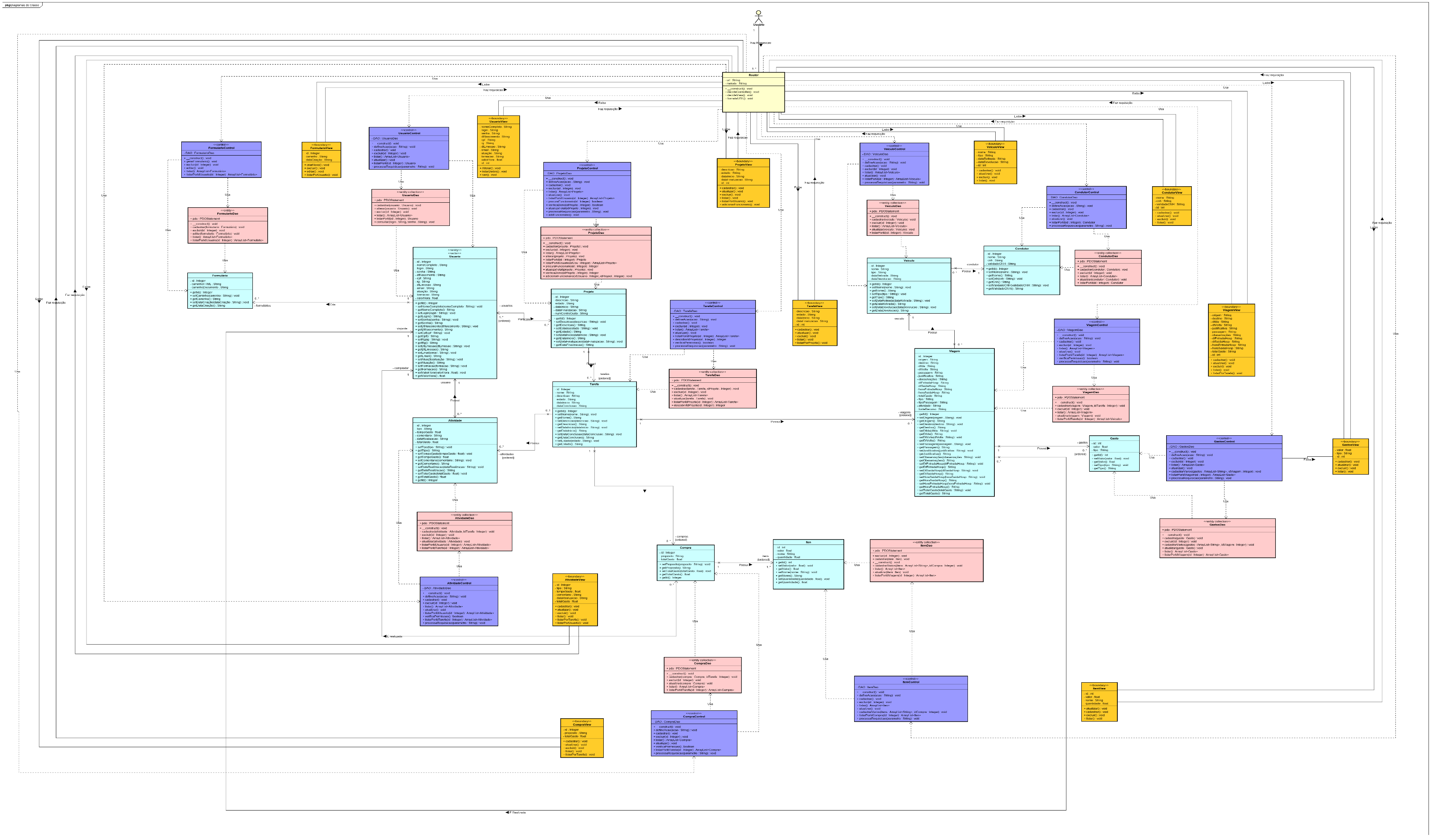

Figura 16 - DIAGRAMA DE CLASSES DE IMPLEMENTAÇÃO

# Resultados Obtidos

Neste capítulo será apresentado os resultados obtidos durante o desenvolvimento do sistema, com diagramas e imagens da interface do sistema.

## Diagramas de Projeto

A seguir serão mostrados os diagramas de entidade de relacionamento, de sequência e de atividade.

### Diagrama Entidade Relacionamento

O diagrama representado na Figura 16 - DIAGRAMA DE CLASSES DE IMPLEMENTAÇÃO ilustra o banco de dados relacional criado para registrar os dados inseridos no sistema, contando com 12 tabelas, o banco possui várias relações entre as tabelas, a fim de garantir facilidade na busca dos dados recebendo poucos dados, como o identificador de uma tabela. As principais tabelas são a tabela projeto e a tabela formulário.

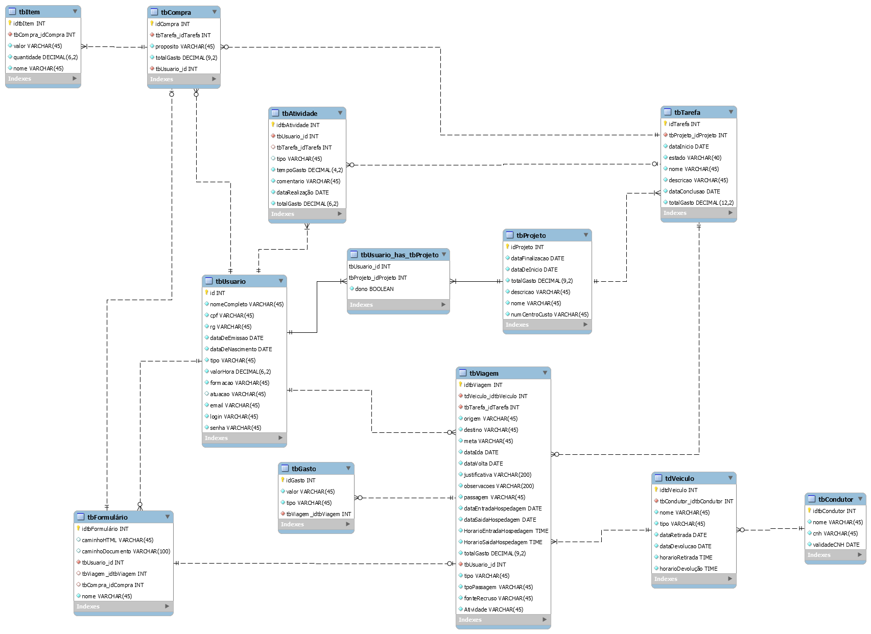

Figura 17 - DIAGRAMA ENTIDADE RELACIONAMENTO

### Diagrama de Atividades

### Diagrama de Sequência de Casos de Usos Complexos

## APLICAÇÃO DESENVOLVIDA

# Conclusão

# REFERÊNCIAS BIBLIOGRÁFICAS